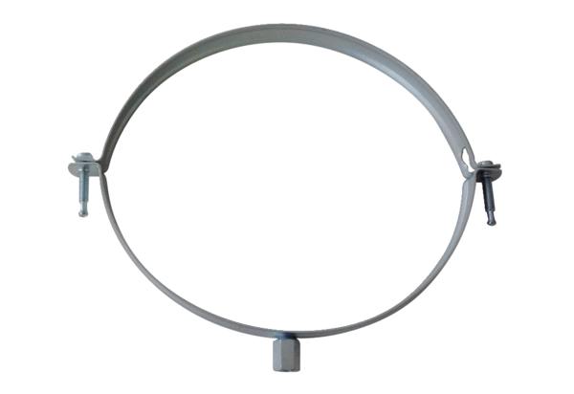Крепежная скоба MT-LS160Комплект поставки: 1 штукАссортимент: К
Номер артикула: 0018.0066Изготовитель: MAICO

